SelfEmployedContributionVouchers V1 TSS
Historiek van de revisies
Versie | Datum | Beschrijving | Auteur(s)
0.1 | 11/09/2017 | Eerste versie | JHO, JFL
0.2 | 26/09/2017 | Aanpassingen na meeting RSVZ | JHO, JFL
0.3 | 29/09/2017 | Aanpassingen na ontvangen document: Bijdragebons en mailbox codes.docx van RSVZ | JHO, JFL
0.4 | 05/10/2017 | Aanpassingen na review PVDB | JHO, JFL
0.5 | 27/10/2017 | Aanpassingen na review RIZIV | JHO
0.6 | 20/11/2017 | Toevoegen vertalingen return codes | JHO
0.7 | 04/06/2018 | Toevoegen MSG00008 - beginYear more than 5 years ago | JHO
1.0 | 11/02/2019 | [CR201800437]  Wijziging gedrag : Bij vervangen ssin doorgaan met ssin B in plaats van A.  Wijziging van het schema : ssin@replaces in plaats van ssin@replacedBy. Want ‘ssin’ bevat altijd het ssin zoals gebruikt tot bij leverancier.  Ingebruikname : Op af te spreken moment nadat sequoia online is. | WDE
1.1 | 21/03/2019 | Aanpassing beschrijving voor codes MSG00012 en MSG00021 | JHO
Deelnemers
- Jimmy Hombrouckx (JHO)
- Jorick Flabat (JFL)
- Peter Van den Bosch (PVDB)
- Ghis Vanderheyden (GVD)
- Wouter Deroey
Aanverwante documenten
Document | Auteur
- PID Consultatie bijdragebonnen RSVZ  17-Ap-009 PID consultatie bijdragebonnen zelfstandigen.doc | GVD

Documentatie beschikbaar op https://www.ksz-bcss.fgov.be/nl/diensten-en-support/projectaanpak/dienstgeorienteerde-architectuur :
Document | Auteur
- Algemene documentatie over de berichtdefinities van KSZ  Berichtdefinities van KSZ-diensten | KSZ
- Beschrijving batchuitwisselingen “Set van berichten” (‘LDM’)  Project "Set van berichten" (Lot de Message [LDM])  Structuur voucherbestand  Lot Package Voucher - Schema XSD | KSZ
- Beschrijving dienstgeoriënteerde architectuur van KSZ  Documentatie met betrekking tot de dienstgeoriënteerde architectuur | KSZ
- Lijst met acties om toegang te krijgen tot webservices-platform KSZ en de verbinding te testen.  Toegang tot de SOA-infrastructuur van de KSZ | KSZ
- Beschikbaarheid en doorlooptijd online diensten KSZ  https://ksz-bcss.fgov.be/nl/over-de-ksz/interne-organisation/informaticamiddelen/informatiesysteem | KSZ
Verdeling
Revisie | Bestemmeling(en) | Datum
Validatie
Revisie |  | Organisatie | Opmerkingen | Verantwoordelijke | Datum

Inhoudsopgave

1 Doel van dit document 5
2 Afkortingen 5
3 Overzicht van de dienst 6
3.1 Context 6
3.2 Algemene werking 6
3.2.1 Consultatie bijdragebonnen 6
4 Technische specificaties van de webservice 7
4.1 Infrastructuur en interface 7
5 Beschrijving van de businesslogica 8
5.1 Systeemcontext consultatie bijdragebonnen 8
5.1.1 Overgangsfase 8
5.1.2 Finale fase 8
5.1.2.1 Consultatie bijdragebonnen 9
5.2 ActiviteitenDiagram 10
5.2.1 Primaire validatie van request en klant 10
5.2.2 Autorisatie van de klant en de service 11
5.2.3 Validatie van de business van het request 11
5.2.4 Validatie van het INSZ in het request 11
5.2.5 Controle van de integratie ten aanzien van de klant 11
5.2.6 Controle van de integratie ten aanzien van de leverancier 12
5.2.7 Oproep van de dienst van de leverancier 12
5.2.8 Interpretatie van het antwoord van de leverancier 12
5.2.9 Filtering van de gegevens 12
5.2.10 Verzending van het antwoord naar de klant 12
6 Beschrijving van de uitgewisselde berichten 13
6.1 consultContributionVouchers operatie 13
6.1.1 Request 13
6.1.1.1 Identificatie van de klant [informationCustomer] 13
6.1.1.2 Identificatie van de KSZ [informationCBSS] 14
6.1.1.3 Wettelijk kader [legalContext] 14
6.1.1.4 Criteria van het request [criteria] 14
6.1.2 Response 14
6.1.2.1 Identificatie van de klant [informationCustomer] 15
6.1.2.2 Identificatie van de KSZ [informationCBSS] 15
6.1.2.3 Wettelijk kader [legalContext] 15
6.1.2.4 Criteria van het request [criteria] 15
6.1.2.5 INSZ [ssin] 15
6.1.2.6 Status van het antwoord [status] 16
6.1.2.7 Bijdragebonnen [contributionVouchers] 16
6.1.2.8 Bijdragebon [contributionVoucher]: 17
6.2 Fault 18
7 Beschikbaarheid en performantie 20
7.1 Beschikbaarheid 20
7.2 Doorlooptijd 20
7.3 Volumes 20
7.4 Bij problemen 20
8 Bijlagen 21
8.1 Error Codes 21
8.1.1 Status Codes in the negative/positive response 21
8.1.2 ReasonCodes in the soap fault 21
8.2 Lijst van codes 23
8.2.1 ZIV codes [vZIV/code] 23
8.2.2 VoucherType [voucherType] 23
8.2.3 VoucherStatus/status/statuscode 24
8.3 Conversie regels 26
8.4 Legal Contexts 26
8.4.1 RIZIV 26
8.4.1.1 Authentication 26
8.4.1.2 Authorization 26
8.4.2 NIC 26
8.4.2.1 Authentication 26
8.4.2.2 Authorization 26
9 Open issues 27

Doel van dit document
Dit document beschrijft de technische specificaties van de webservice SelfEmployedContributionVouchersService van het SOA-platform van de KSZ.
Deze webservice biedt de mogelijkheid aan het NIC en RIZIV om
- de informatie te consulteren betreffende de bijdragebonnen van de zelfstandige
De verschillende operaties (verzoek en antwoord) worden in dit document beschreven. Voor elk type bericht worden er voorbeelden gegeven. Achteraan is een lijst van mogelijke (fout)codes toegevoegd.
Aan de hand van dit document zou de (informaticadienst van de) klant de KSZ-webservice correct moeten kunnen integreren en gebruiken.
Voor elke klant bestaat er een bijlage waarin de meer specifieke informatie voor die klant wordt beschreven, met de verschillende waarden die moeten worden ingevuld om als geauthenticeerde klant te worden aanvaard en met de verschillende opzoekingsparameters die voor die klant worden toegestaan.

Afkortingen
ARZA | Algemeen Repertorium van de Zelfstandige Arbeiders
INSZ | IdentificatieNummer van de Sociale Zekerheid
KSZ | Kruispuntbank van de Sociale Zekerheid
RSVZ | Rijksinstituut voor de Sociale Verzekeringen der Zelfstandigen
SVF  NIC  RIZIV | Sociaal Verzekeringsfonds  Nationaal Intermutualistisch College  Rijksdienst voor Ziekte en Invaliditeits Verzekering

Overzicht van de dienst

Context
De KSZ biedt een dienst aan waarmee de partners het volgende kunnen consulteren :
[Consultatie van de bijdragebonnen van de zelstandige]
Via deze consultatie kan men allerlei informatie verkrijgen omtrent de inhoud en het versturen van de bijdragebons. Men komt te weten of een bon aanvaard is, waarom een bepaalde bon geblokkeerd of verworpen is of wanneer een verbeterde bon op komst is.
De business sleutel is het veld voucherId. Indien een bon verbeterd moet worden, krijgt deze een nieuw nummer. Het nummer van de te verbeteren bon staat in correctedVoucherId.
Het veld referenceYear bevat het inkomstenjaar waarop de bijdrage berekend wordt.

Algemene werking

Consultatie bijdragebonnen
- De klant heeft behoefte aan specifieke informatie over de bijdragebonnen van een zelfstandige.
- De KSZ autoriseert de vraag van de klant en haalt de informatie op bij het RSVZ als een dossier bij hen bestaat.
- Het RSVZ haalt de informatie op en stuurt deze informatie naar de KSZ.
- De KSZ stuurt alle ingezamelde gegevens terug.

Technische specificaties van de webservice

Infrastructuur en interface
Toepassingsprotocol | SOAP 1.1  Pattern wrapped document
Naam van de dienst | SelfEmployedContributionVouchersService
namespace | http://kszbcss.fgov.be/intf/SelfEmployedContributionVouchersService/v1
Acties | - consultContributionVouchers
SOAP Action | http:// kszbcss.fgov.be/intf/SelfEmployedContributionVouchersService/[OPERATION]
Berichten | - [OPERATION]Request  - [OPERATION]Response  - [OPERATION]Fault
Netwerkprotocol | HTTPS norm TLS 1.2 met wederzijdse authenticatie
Veiligheid | KSZ-servercertificaat https://www.ksz-bcss.fgov.be/binaries/documentation/nl/documentation/general/2015_cbss_server_ssl_certificates.zip
Toegangspunten | alle partners die een rechtstreekse verbinding tot stand brengen met de KSZ via HTTPS
Toegangspunten | Ontwikkeling | b2b-test.ksz-bcss.fgov.be:4520/<uri>
Toegangspunten | Acceptatie | b2b-acpt.ksz-bcss.fgov.be:4520/<uri>
Toegangspunten | Productie | b2b.ksz-bcss.fgov.be:4520/<uri>
URI | /SelfEmployedContributionVouchersService/v1/consult
Algemene interface | SelfEmployedContributionVouchersV1.wsdl
Schema | SelfEmployedContributionVouchersTypesV1.xsd  SelfEmployedContributionVouchersCommonTypesV1.xsd  CommonV3.xsd

Beschrijving van de businesslogica

Systeemcontext consultatie bijdragebonnen

Overgangsfase
Deze fase is voorbij.
Om de overgang tussen de oude interface en de nieuwe te ontkoppelen van de effectieve migratie bij de leverancier beidt de KSZ een overgangsfase aan.
In de overgangsfase zal de KSZ de oude dienst L906 bij RSVZ gebruiken en deze converteren naar het nieuwe schema SelfEmployedContributionVouchers (v1).
In de bijlagen onderaan beschrijven we de conversieregels (8.3)
Dit laat de klanten toe om op eigen ritme over te schakelen van de L905/L906 naar SelfEmployedContributionVouchersV1.
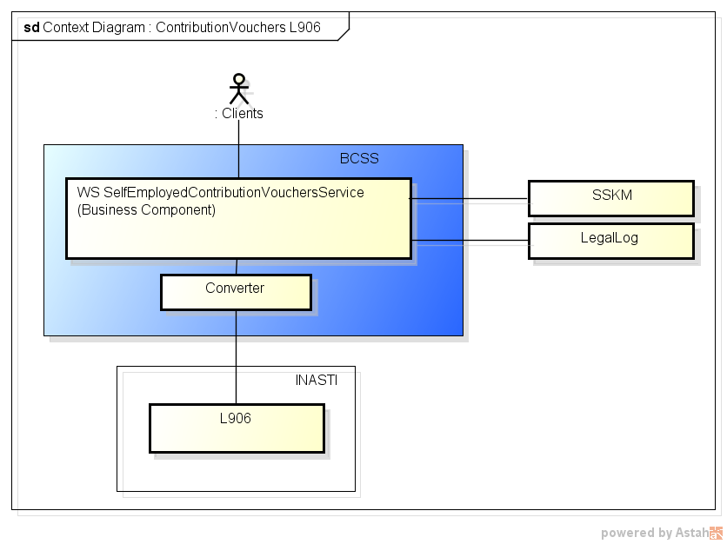
Klanten hebben de keuze om:
- Overschakelen naar nieuwe service voorafgaandelijk aan de migratie Sequoia (op eigen ritme)
- Niet overschakelen naar nieuwe service, maar meegaan met big bang Sequoia (verplicht meegaan)

Finale fase
In de finale fase zal de KSZ rechtstreeks de nieuwe dienst SelfEmployedContributionVouchersService bij RSVZ kunnen gebruiken. Op dat moment zullen de diensten L905 en L906 buiten werking treden.

Consultatie bijdragebonnen
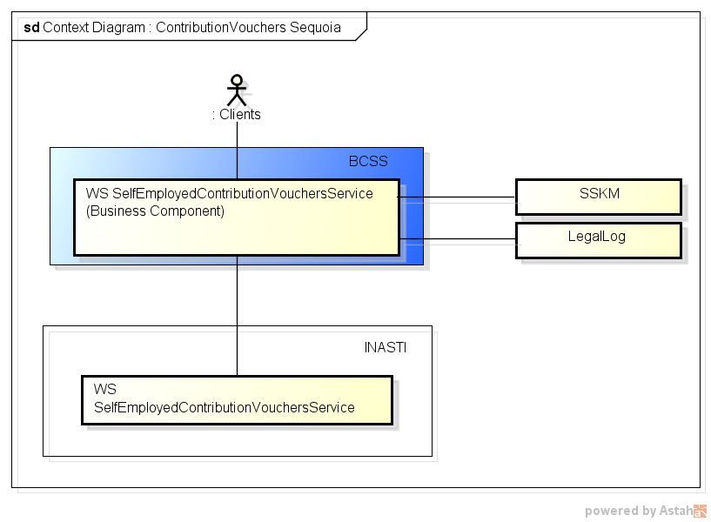

ActiviteitenDiagram
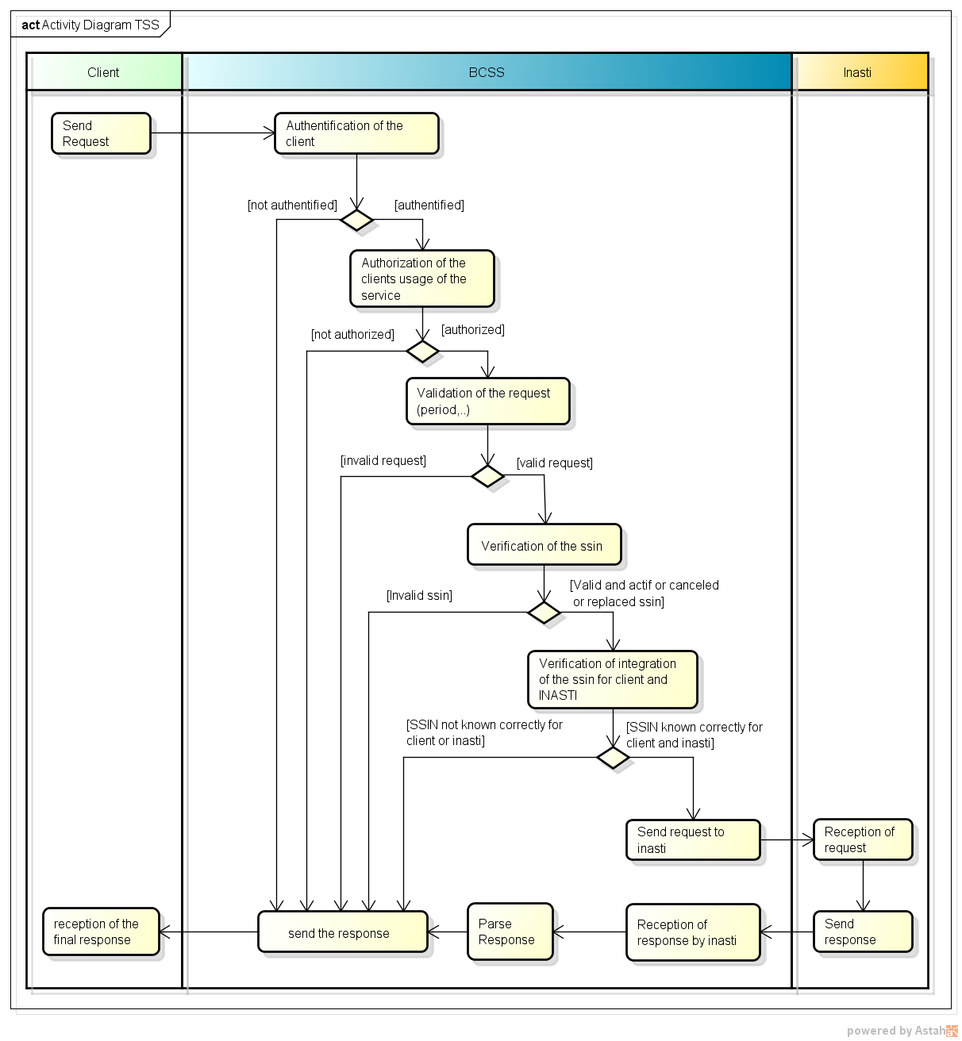

Primaire validatie van request en klant
In een allereerste stap wordt het request primair gevalideerd. Is het welgevormde XML? Is het conform het schema? Is de klant correct geconnecteerd (authentificatie)? Indien niet, wordt een negatief antwoord teruggestuurd naar de verzender.
Validatie | Action
Schema/XML invalid request | Request wordt geweigerd met een fault
Authentification failure | Request wordt geweigerd met een fault

Autorisatie van de klant en de service
De KSZ controleert of de klant die het request indient over de nodige rechten beschikt om toegang te hebben tot de dienst en om gebruik te maken van de actie die hij wenst uit te voeren. Als de klant effectief over deze rechten beschikt, wordt het proces voortgezet. Indien niet, wordt een negatief antwoord teruggestuurd naar de verzender. De geautoriseerde configuraties voor de klanten worden beschreven in 8.4.
Validatie | Action
Authorization failure | Request wordt geweigerd met een negatief response
Legalcontext invalid | Request wordt geweigerd met een negatief response
informationCustomer not expected | Request wordt geweigerd met een negatief response

Validatie van de business van het request
De KSZ controleert of de vermelde datums in het request. Indien niet, wordt een negatief antwoord teruggestuurd naar de verzender:
Validatie | Action
beginYear voor 1950 | Request wordt geweigerd met een negatief response
endYear voor beginYear | Request wordt geweigerd met een negatief response
beginYear en endYear niet in de toekomst | Request wordt geweigerd met een negatief response
beginYear older than 5 years | Request wordt geweigerd met een negatief response
periode strekt over meer dan 5 jaar | Request wordt geweigerd met een negatief response

Validatie van het INSZ in het request
De KSZ controleert of het INSZ valide (checksum) en bestaand is. Het mag geannuleerd of vervangen zijn. Indien het INSZ niet door de validatie raakt, wordt er een negatief antwoord teruggestuurd naar de verzender. Merk op dat indien het INSZ vervangen is, de consultatie wordt uitgevoerd met het het vervangende INSZ.
Validatie | Action
INSZ invalide, niet gekend. | Request wordt geweigerd met een negatief response

Controle van de integratie ten aanzien van de klant
De KSZ controleert of het INSZ van de geraadpleegde persoon wel degelijk gekend is voor de klant voor de geconfigureerde hoedanigheidscode (i.c. integratie in het personenrepertorium). Als dit niet het geval is, wordt een negatief antwoord teruggestuurd naar de klant en stopt het proces. De geautoriseerde configuraties voor de klanten worden beschreven in 8.4.
Type verificatie | Omschrijving
Integratie noodzakelijk | Het INSZ moet gekend zijn voor de geconfigureerde hoedanigheidscode en in de geconfigureerde periode (cf. Infra). Indien niet, wordt het request geweigerd met een negatief response.
Integratie niet noodzakelijk | Het INSZ moet niet gekend zijn voor de klant. Er worden bijgevolg ook geen periode verificaties uitgevoerd (cf. Infra). De klant mag alle gegevens van iedereen consulteren.
Bovendien wordt ook de periode van consultatie mogelijk geverifieerd ten opzichte van de periode van integratie in het personenrepertorium. Dit is natuurlijk enkel zo in het geval de configuratie voor de klant specifieert dat een integratie noodzakelijk.
Type verificatie | Omschrijving
Ignore | De periode van integratie wordt niet geverifieerd ten opzichte van de periode consultatie. Indien de klant ‘ooit een dossier’ bezat over de ondervraagde, mogen zij alle periodes consulteren.
Current Date | De periode van integratie wordt niet geverifieerd ten opzichte van de periode consultatie. Indien de klant ‘vandaag een dossier’ bezit over de ondervraagde, mogen zij alle periodes consulteren.

Controle van de integratie ten aanzien van de leverancier
De KSZ controleert of het INSZ van de geraadpleegde persoon wel degelijk gekend is bij het RSVZ als actieve zelfstandig ”ooit dossier”.
Validatie | Action
INSZ nooit gekend voor 15/0 onder HC 102 of 2 | Request wordt geweigerd met een negatief response

Oproep van de dienst van de leverancier
De KSZ roept de dienst van het RSVZ op (SelfEmployedContributionVouchersService) en wacht het antwoord af.

Interpretatie van het antwoord van de leverancier
De KSZ interpreteert het antwoord van het RSVZ. In de overgangsfase zal het antwoord L906 geconverteerd worden. In de finale fase zal het antwoord van de SelfEmployedContributionVouchersService bij het RSVZ gemakkelijk kunnen worden overgezet naar het finale antwoord.

Filtering van de gegevens
Er zijn geen filters nodig.

Verzending van het antwoord naar de klant
De KSZ stuurt een positief antwoord naar de klant met vermelding van de informatie voor zover de leverancier heeft kunnen antwoorden, anders wordt er een negatief antwoord teruggestuurd.

Beschrijving van de uitgewisselde berichten

consultContributionVouchers operatie

Request
Elk request bevat de volgende structuur:
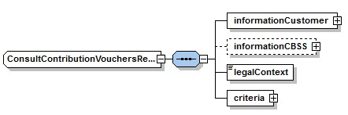

Identificatie van de klant [informationCustomer]
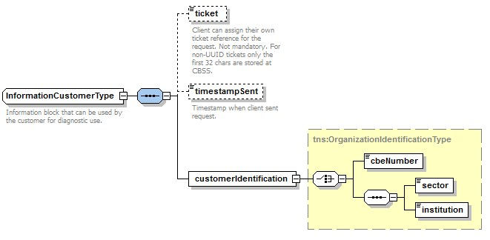
Het element informationCustomer wordt geleverd door de klant om zich te identificeren op businessniveau door zijn identificatie mee te delen hetzij op het niveau van het netwerk van de sociale zekerheid, hetzij op ondernemingsniveau. Het kan business- en tijdsreferenties omvatten.
De identificatie van de instelling is gedefinieerd in een bericht:
- hetzij op basis van de combinatie sector / instelling voor de instellingen van sociale zekerheid
- hetzij op basis van het KBO-nummer voor de instellingen die geen deel uitmaken van het netwerk van de sociale zekerheid of voor de instellingen voor dewelke het KBO-nummer een toegevoegde waarde biedt ten opzichte van het gebruik van sector / instelling
In de bijlagen per klant worden de waarden voor deze elementen verder gespecifieerd.

Identificatie van de KSZ [informationCBSS]
De klant dient dit veld niet in te vullen. Het is facultatief in het request en zal door de KSZ ingevuld worden in het antwoord.

Wettelijk kader [legalContext]
De klant specifieert in dit veld de wettelijke context waarin het request wordt uitgevoerd (e.g. sociale inspectie, etc.). De wettelijke contexten toegelaten voor de klant worden gespecifieerd in de bijlagen per klant.

Criteria van het request [criteria]
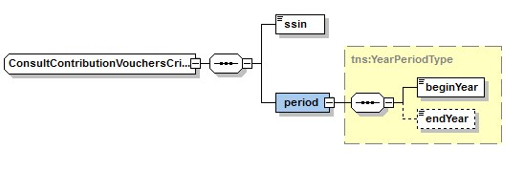
Het element criteria wordt geleverd door de klant met volgende elementen:
- INSZ: Identificatienummer van de sociale zekerheid van de zelfstandige
- period: Periode van raadpleging van de gegevens inzake de bijdragebonnen. Let op dat de periode niet meer dan 5 jaar mag overstrijken.
  - beginYear: Begin jaar van de raadpleging, bv: 2016. Moet groter dan 1950 zijn.
  - endYear: Eind jaar van de raadpleging. Indien niet aanwezig wordt het huidige jaar gebruikt.

Response
Elk antwoord bevat de volgende structuur:
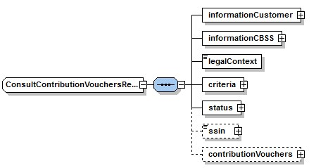

Identificatie van de klant [informationCustomer]
Wordt overgenomen uit het request.

Identificatie van de KSZ [informationCBSS]
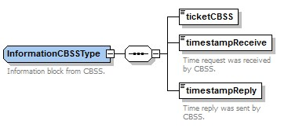
Het element informationCBSS, dat facultatief is in het verzoek, wordt ingevuld door de KSZ in het antwoord en geeft informatie die nodig is voor de logging en de support.

Wettelijk kader [legalContext]
Wordt overgenomen uit het request.

Criteria van het request [criteria]
Wordt overgenomen uit het request.

INSZ [ssin]
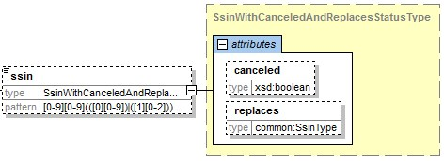
Bevat het door de KSZ gevalideerd INSZ, indien bestaand. Indien het INSZ valide en bestaand is, duidt dit element de status van het INSZ uit de criteria aan zoals dit door de KSZ gevalideerd is. Stel dat het criteria element INSZ A bevat, dan bevat het INSZ element in het antwoord de volgende waarden in de volgende gevallen
- A is bestaand en actief : <ssin>A</ssin>
- A is bestaand en geannuleerd : <ssin canceled="true">A</ssin>
- A is bestaand en vervangen door B : <ssin replaces="A">B</ssin>.
- A is bestaand en vervangen door B, B is geannuleerd: <ssin replaces="A" canceled="true">B</ssin>
Merk op dat de dienst niet blokkeert op geannuleerde of vervangen nummers. De dienst zal doorgaan met het vervangend nummer naar de leverancier.

Status van het antwoord [status]
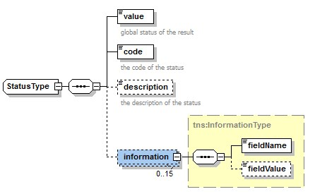
Het element status is aanwezig in elk antwoord van de KSZ en geeft de globale status van de verwerking van het verzoek weer. Het bestaat uit de volgende elementen:
- value : vermelding die een algemene aanduiding van de status van het antwoord geeft. 3 mogelijke waarden:
Waarde | Beschrijving
DATA_FOUND | De verwerking is succesvol verlopen en de gegevens werden opgehaald.
NO_DATA_FOUND | De verwerking is succesvol verlopen maar er werden geen gegevens gevonden bij de authentieke bron.
NO_RESULT | De verwerking is niet geslaagd. De leverancier werd niet ondervraagd en er wordt dus geen enkel resultaat weergegeven.
- code : preciezer dan het element value, dit veld bevat een businesscode eigen aan de dienst.
- description : dit element geeft uitleg over de betekenis van het veld code.
- information : dit element wordt ingevuld wanneer meer informatie moet worden toegevoegd aan de status om een bijkomende toelichting te krijgen
Zie bijlage voor de verschillende mogelijke waarden voor het element status.

Bijdragebonnen [contributionVouchers]

Bevat al de gegevens omtrent de bijdragebonnen die binnen de opgevraagde periode vallen.

Bijdragebon [contributionVoucher]:
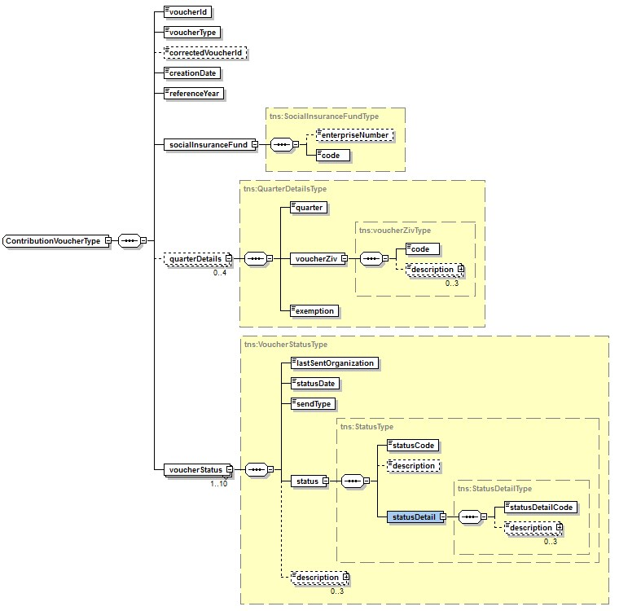
Element |  |  |  | Beschrijving
voucherId |  |  |  | Nummer van de bon (15 cijfers).
voucherType |  |  |  | Aard van de bon (0-5).
correctedVoucherId |  |  |  | Nummer van de te verbeteren bon (15 cijfers).
creationDate |  |  |  | Aanmaakdatum van de bon door het sociaal verzekeringsfonds.
referenceYear |  |  |  | Referentie jaar van de bon.
socialInsuranceFund |  |  |  | Blok met informatie over het sociaal verzekeringsfonds.
 | enterpriseNumber |  |  | KBO-nummer van het sociaal verzekeringsfonds. Omdat enkele fondsen uit het verleden geen KBO-nummer bezitten is dit veld optioneel.
 | code |  |  | Code van het RSVZ voor de identificatie van het sociaal verzekeringsfonds. (3 cijfers).
quarterDetails |  |  |  | Blok met informatie over de bijdragetoestand.
 | quarter |  |  | Kwartaal nummer (1-4).
 | voucherZiv |  |  | Ziekte en invaliditeitsverzekering van de bon.
 |  | code |  | Ziv-code bon (nummer 0-99).
 |  | description |  | Omschrijving. Taal wordt gespecifieerd in het attribuut.
 | exemption |  |  | Boolean die aangeeft of er een vrijstelling is.
voucherStatus |  |  |  | Blok met de status van de bon.
 | lastSentOrganization |  |  | Organizatie die het laatst verzonden heeft. Enumeratie (KSZ-BCSS, NIC-CIN, RIZIV-INAMI, SVF-CAS en RSVZ-INASTI)
 | statusDate |  |  | Datum status.
 | sendType |  |  | Aard van de bon (DIGITAL, PAPER).
 | status |  |  | Status van de bon
 |  | statusCode |  | Status code die aangeeft welke organisatie de return code heeft gezet
 |  | description |  | Omschrijving van de status code
 |  | statusDetail |  | Status detail code die het detail van de status weergeeft
 |  |  | statusDetailCode | Status detail code die het detail van de status weergeeft
 |  |  | description | Omschrijving van de status detail code

Fault
Een SoapFault wordt gebruikt in geval van een technische fout. De codes en beschrijvingen staan in de bijlagen:
<soapenv:Envelope xmlns:soapenv="http://schemas.xmlsoap.org/soap/envelope/">
<soapenv:Body>
<soapenv:Fault>
<faultcode>[faultCode]</faultcode>
<faultstring>[faultstring]</faultstring>
<faultactor>http://www.ksz-bcss.fgov.be</faultactor>
<detail>
<ses:consultContributionVouchersFault xmlns:ses="http://kszbcss.fgov.be/intf/SelfEmployedContributionVouchersService/v1">
…
</ses:consultContributionVouchersFault>
</detail>
</soapenv:Fault>
</soapenv:Body>
</soapenv:Envelope>

element | values
<faultCode> | Origine van fout:  - soapenv:Client  - soapenv:Server  zie bijlage
<faultString> | Beschrijving van de fout, zie bijlage.
<faultActor> | http://www.ksz-bcss.fgov.be
<detail> | cbssFault zoals hieronder

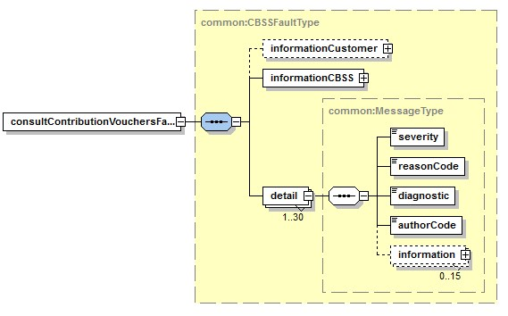
Element | Beschrijving
informationCustomer | Overgenomen uit het verzoek
informationCBSS | Ingevuld door de KSZ
detail/severity | Een constante die de ernst van het probleem aangeeft. Mogelijke waarden: INFO, WARNING of FATAL. Zie bijlage
detail/reasonCode | Een code die het probleem aangeeft. Zie bijlage
detail/diagnostic | Een beschrijving van de reasonCode. Zie bijlage
detail/authorCode | De auteur van de code.  Voor deze dienst is de auteur http://www.ksz-bcss.fgov.be/
detail/information | Lijst met aanvullende informatie over de status. Deze informatie bestaat uit een veldnaam en een waarde voor dit veld.

Beschikbaarheid en performantie

Beschikbaarheid
Zoals vermeld op de website van de KSZ garanderen we een beschikbaarheid van 98% van de tijd:
“Het informatiesysteem van de Kruispuntbank is beschikbaar voor de aangesloten instellingen 24/24 en 7/7 gedurende minstens 98 % van de tijd.” [7]

Doorlooptijd
Over de totale doorlooptijd kan de KSZ geen garanties geven aangezien deze afhankelijk is van de doorlooptijd bij de leverancier. Wel hanteren we hier de vuistregel 90% < 1sec, 95% < 2 sec. Verder verwijzen we hiervoor naar de website van de KSZ [7].

Volumes
50000 opvragingen per jaar.

Bij problemen
Indien er problemen zijn met deze of een andere dienst, vragen wij u contact op te nemen met de service desk:
- via telefoon op het nummer 02-741 84 00 tussen 8 uur en 16 uur 30 op werkdagen,
- via e-mail op het adres: servicedesk@ksz-bcss.fgov.be ,
Gelieve de volgende informatie over het probleem te voorzien:
- Vraag- en antwoordbericht, of indien niet mogelijk
  - Ticket uit het bericht, dit is het KSZ-ticket (bij voorkeur) of de referentie van het bericht dat door de klant zelf in het bericht werd toegevoegd
  - Tijdstip van het request
- De omgeving waarin het probleem zich voordoet (acceptatie of productie)
- De naam van de dienst zoals aangeleverd door de KSZ, i.c. “SelfEmployedContributionVouchersV1”

Meer informatie over de service desk vindt u op onze website.

Bijlagen

Error Codes

Status Codes in the negative/positive response
Code | Value | Description
MSG00000 | DATA_FOUND | Treatment successful
MSG00100 | NO_DATA_FOUND | Treatment successful, but no data found at the supplier.
MSG00005 | NO_RESULT | The INSZ given in request does not exist.
MSG00008 | NO_RESULT | The request contains invalid data. Please check your message content.  Possible informations:
  FieldName | FieldValue
  Invalid Period | beginYear before 1950
  Invalid Period | endYear before beginYear
  Invalid Period | endYear or beginYear in the future
  Invalid Period | period extends over more than 5 years
  Invalid Period | beginYear more than 5 years ago
MSG00011 | NO_RESULT | The structure of the INSZ given in request is invalid
MSG00012 | NO_RESULT | The SSIN is not sufficiently integrated for your organization  Possible Informations :
  FieldName | FieldValue
  ssin | *ssin*
  cbeNumber | *cbe number*
MSG00013 | NO_RESULT | Access to this operation is not allowed with the given legal context and credentials
MSG00021 | NO_DATA_FOUND | The SSIN is not sufficiently integrated for the provider of the data

ReasonCodes in the soap fault
ReasonCode | Severity | FaultCode | FaultString / Diagnostic | Comment
MSG00002 | FATAL | soapenv:Server | Error in communication with the destination/supplier
MSG00003 | FATAL | soapenv:Server | Internal Error  An unexpected error in the application at the CBSS.
MSG00004 | FATAL | soapenv:Client | The request has an invalid structure  Possible Informations :
  FieldName | FieldValue
  error message | [the schema validation error]
MSG00014 | FATAL | soapenv:Client | Authentication failure - Access not allowed | The client is not authorized to use the service.
MSG00015 | FATAL | soapenv:Client | Client organization is not authorized to use this web service | The client is not authorized to use the service.
MSG00016 | FATAL | Soapenv:Client | Invalid WS-Security Signature

Lijst van codes

ZIV codes [vZIV/code]
Code | Description NL | Description FR
01 | zelfstandige in hoofdberoep voor de pensioenleeftijd | Indépendant à titre principal avant âge de la pension
02 | zelfstandige in bijberoep met bijdrage lager dan de minimumbijdrage hoofdberoep | Indépendant à titre complémentaire redevable d'une cotisation inférieure à la cotisation minimale due par les indépendants à titre principal
03 | zelfstandige in bijberoep met bijdrage hoger of gelijk aan de minimumbijdrage hoofdberoep | Indépendant à titre complémentairer, cotisation égale ou supérieure à la cotisation minimale pour les indépendants à titre principal
04 | zelfstandige die gepensioneerd is of de pensioenleeftijd bereikt heeft, met bijdrageplicht | Indépendant pensionné ou ayant atteint l'âge de la pension
05 | zelfstandige in voortgezette verzekering en genieter van een vergoeding van het Fonds ter Sanering van de Landbouw | Indépendant en assurance continuée et bénéficiaire d'une indemnité du fonds d'assainissement agricole.
06 | zelfstandige, gewezen koloniaal | Indépendante, ancien colon
07 | onderworpene aan het sociaal statuut - toepassing van art 37 | Personne assujettie au statut social (appl. art 37)
08 | K.B. van 11.10.1985 -wanneer de bijdrage opeisbaar maar niet geïnd is | A.R. du 11.10.1985 - lorsque la cotisation est exigible et non perçue
09 | aanvraag voor gelijkstelling of voortgezette verzekering | Demande d'assimiliation ou assurance continuée
10 | actieve zelfstandige die gepensioneerd is of zelfstandige actief na de pensioenleeftijd, zonder bijdrageplicht | Pensionné indépendant actif ou indépendant actif après l'âge de la pension
11 | zelfstandige in bijberoep, zonder bijdrageplicht | Indépendant à titre complémentaire non redevable d'une cotisation
12 | onderworpene aan het sociaal statuut met toepassing van art 37, zonder bijdrageplicht | Personne assujettie au statut social à laquelle s'applique l'art 37
13 | zelfstandige met vrijstelling van bijdrage in toepassing van art 22 | Indépendant qui a obtenu une dispense de cotisation en application de l'art 22
14 | meewerkende echtgenoot die zich vrijwillig onderwerpt aan de verplichte ziekte- en invaliditeitsverzekering - sector uitkeringen | Conjoint aidant qui s'assujettit volontairement au régime de l'assurance obligatoire contre la maladie et l'invalidité - secteur des indemnités
15 | meewerkende echtgenoot die een vrijstelling van bijdrage heeft bekomen | Conjoint aidant qui a obtenu une disp. de cotisation
16 | zelfstandige in voortgezette verzekering wegens faillissement | Indépendant en assurance continuée faillite
99 | in geval van aanvraag tot vrijstelling van bijdrage (nog geen beslissing) | Demande de dispense (pas encore de décision).

VoucherType [voucherType]
Code | Description NL | Description FR
0 | Oorspronkelijke bon
1 | Verbeterde bon
2 | Duplicaat
3 | Verbeterende bon met 0-waarden (=annulatie bon)
4 | Bijdragebon 'vertaling'
5 | Verbeterende bon zonder verwijzing naar te verbeteren bon

VoucherStatus/status/statuscode
Status  Code | StatusDetailCode | Beschrijving
SEC00001 | SEC00100 | Bon aanvaard
SEC00001 | SEC00101 | Gegeven ongeldig of onvolledig, of alfanumeriek.
SEC00001 | SEC00102 | Datum onbestaand = inhoudscontrole  betreffende alle data (ook bij aanmaak-datum groter dan systeemdatum)
SEC00001 | SEC00103 | Check-digit nummer van de bon foutief
SEC00001 | SEC00104 | “Type bon” is foutief (verschillend van 31 en 35)
SEC00001 | SEC00105 | “Aard van de bon” is foutief (verschillend van 0, 1, 3 en 5)
SEC00001 | SEC00106 | “ZIV-code” is foutief (verschillend van 00, 01, 02,  03, 04, 05, 06, 07, 08, 09, 10, 11, 12, 13, 14, 15, 16 en 99)
SEC00001 | SEC00107 | “Aanvullende ZIV-code” is foutief (verschillend van 1 tot 7 voor ZIV-code = 13 van 1 tot 7 en 14 voor ZIV-code = 99)
SEC00001 | SEC00108 | “Regime” is foutief (verschillend van 9)
SEC00001 | SEC00109 | “Aard van het bedrag” is foutief (verschillend van 7, 8 en 9)
SEC00001 | SEC00110 | “Begindatum” geldigheidsperiode is groter dan "einddatum"
SEC00001 | SEC00111 | “Begindatum” afhoudingsperiode is groter  dan "einddatum" of overlapping van de periodes
SEC00001 | SEC00112 | Inkomen ligt boven plafond
SEC00001 | SEC00113 | Jaar van einddatum verschillend van jaar van begindatum
SEC00001 | SEC00114 | Persoon overleden vóór begindatum  geldigheidsperiode
SEC00001 | SEC00115 | INSZ werd geïntegreerd voor de verkeerde persoon door een ziekenfonds
SEC00001 | SEC00116 | INSZ werd geïntegreerd voor de verkeerde persoon door het RSVZ
SEC00001 | SEC00117 | INSZ niet gekend op ziekenfondsniveau
SEC00001 | SEC00118 | INSZ niet gekend in personenrepertorium NIC
SEC00001 | SEC00119 | Identiek record reeds ontvangen
SEC00001 | SEC00120 | Verschillende gegevens voor dezelfde periode
SEC00001 | SEC00121 | “Nummer te verbeteren bon” ontbreekt OF "Aard van de bon foutief"
SEC00001 | SEC00122 | Dubbele inschrijving in personenrepertorium NIC
SEC00001 | SEC00123 | Problemen met invullen van afhoudingsperiode
SEC00001 | SEC00124 | Annulatie definitief antwoord - vraag om de bijdragebon opnieuw te versturen
SEC00001 | SEC00125 | Begindatum geldigheid is niet eerste dag van trimester
SEC00001 | SEC00126 | Einddatum geldigheid is niet laatste dag van trimester
SEC00001 | SEC00127 | Geldigheidsperiode bon mag NIET VROEGER zijn dan lopend jaar min 4
SEC00001 | SEC00128 | Begindatum geldigheidsperiode is te groot (Begindatum MOET kleiner zijn dan creatiedatum bon)
SEC00001 | SEC00129 | Niet-geïntegreerd voor RSVZ; wel voor het NIC
SEC00001 | SEC00130 | Geïntegreerd voor RSVZ ; niet voor het NIC
SEC00001 | SEC00131 | Niet geïntegreerd voor RSVZ en NIC
SEC00001 | SEC00200 | De constante in de detailrecord moet ‘BDI’ zijn
SEC00002 | SEC00201 | De afzender in de detailrecord is niet gekend
SEC00002 | SEC00202 | De bestemmeling in de detailrecord is niet gekend binnen het secundair netwerk
SEC00002 | SEC00203 | Het userid is foutief
SEC00002 | SEC00204 | Het vraagtype is ongekend binnen het secundair netwerk
SEC00002 | SEC00205 | INSZ staat niet op het ARZA
SEC00002 | SEC00206 | INSZ is niet numeriek
SEC00002 | SEC00207 | Ongeldige waarde voor INSZ
SEC00002 | SEC00208 | Conflict met activiteitsperiode: fonds komt niet voor in loopbaan voor het betreffende jaar
SEC00002 | SEC00209 | De datum is foutief
SEC00002 | SEC00210 | Ongeldige waarde in de begindatum van de geldigheidsperiode (ook geldigheids-periode vroeger dan lopend jaar min 4)
SEC00002 | SEC00211 | Ongeldige waarde in de einddatum van de geldigheidsperiode (ook geldigheids-periode vroeger dan lopend jaar min 4)
SEC00002 | SEC00212 | Ongeldige waarde in het type van de bon
SEC00002 | SEC00213 | Ongeldige waarde in de aard van de bon
SEC00002 | SEC00214 | Ongeldige waarde in de aard van de inkomsten
SEC00002 | SEC00215 | Ongeldige waarde in het veld inkomsten
SEC00002 | SEC00216 | Ongeldige waarde in de ZIV code
SEC00002 | SEC00217 | Ongeldige waarde in de aanvullende ZIV-code
SEC00003 | SEC00301 | Nummer bijdragebon is niet gekend
SEC00003 | SEC00302 | Nummer van de lijst (met returncodes ) niet gebruikt voor toepassing bijdragebons
SEC00003 | SEC00303 | Returncode afkomstig van NIC wordt niet gebruikt voor toepassing bijdragebons
SEC00003 | SEC00304 | Datum verwerking is foutief
SEC00003 | SEC00305 | Voorlegging geweigerd (onterechte rechtzetting)
SEC00003 | SEC00306 | Controle-algoritme foutief
SEC00003 | SEC00307 | Identiek record (P908 of R908) al ontvangen

Conversie regels

Legal Contexts

RIZIV

Authentication
Operatie | Sector | Instelling | KBO-nummer | Wettelijke context
consultContributionVouchers | 21 | 0 | 0206653946 | NIHDI:CHECK_PERSON

Authorization

Datafilters in consultContributionVouchers
Not applicable.

Ssin integration control
LegalContext | Operation | Control | Knowledge classes | Type | Extension
NIHDI:CHECK  _PERSON | consultContributionVouchers | No

NIC

Authentication
Operatie | Sector | Instelling | KBO-nummer | Wettelijke context
consultContributionVouchers | 11 | 0 | 0820563481 | NICCIN:INSURABILITY_CHECK

Authorization

Datafilters in consultContributionVouchers
Not applicable.

Ssin integration control
LegalContext | Operation | Control | Knowledge classes | Type | Extension
NICCIN:INSURABILITY  _CHECK | consultContributionVouchers | Yes | Hoedanigheid 1 | Current date (actief dossier) | /

Open issues
Assignee | Description | Resolved

